Graphs

# Apple

## Alloc

### DQN

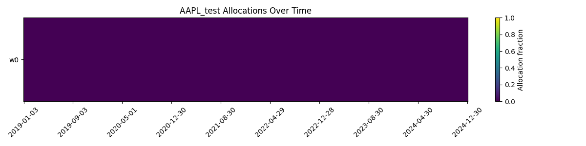

### PPO

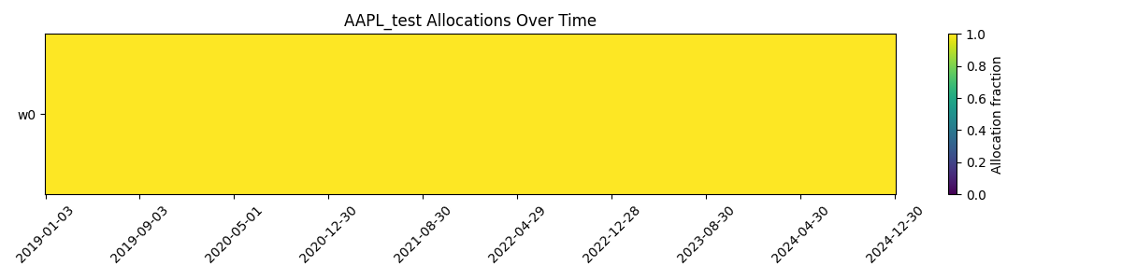

### PRETRAIN

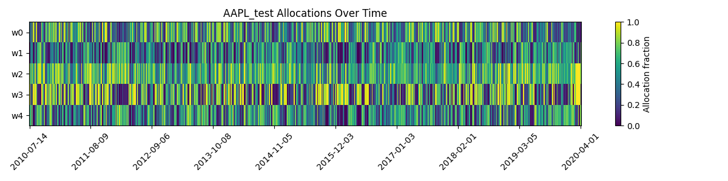

### FINETUNED

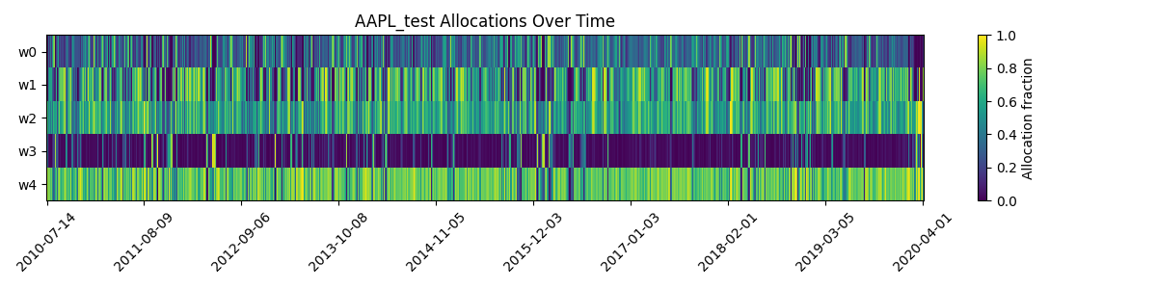

## Equity

### DQN

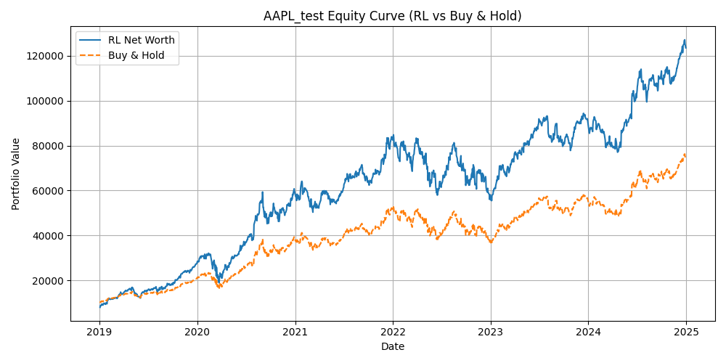

### PPO

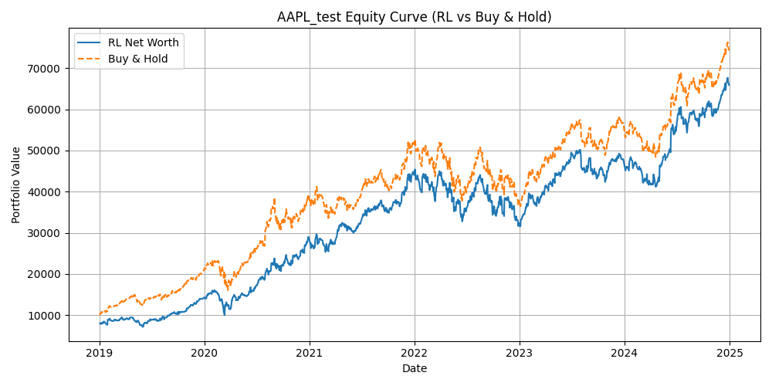

### PRETRAIN

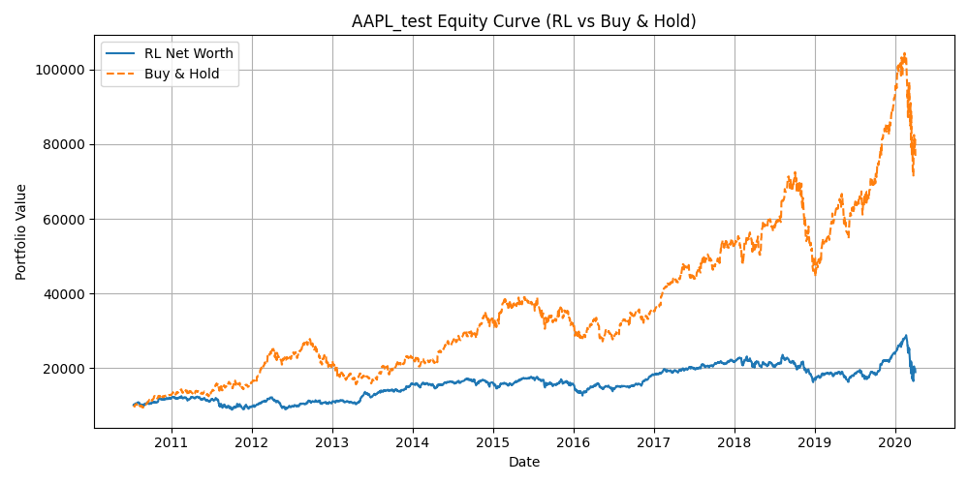

### FINETUNED

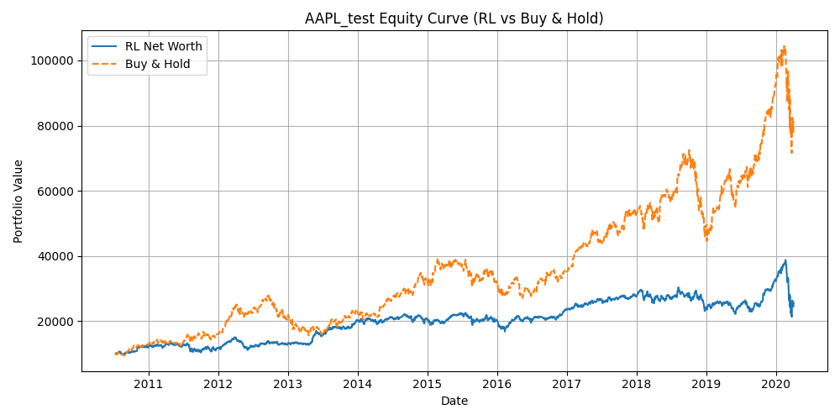

## Price Trades

### DQN

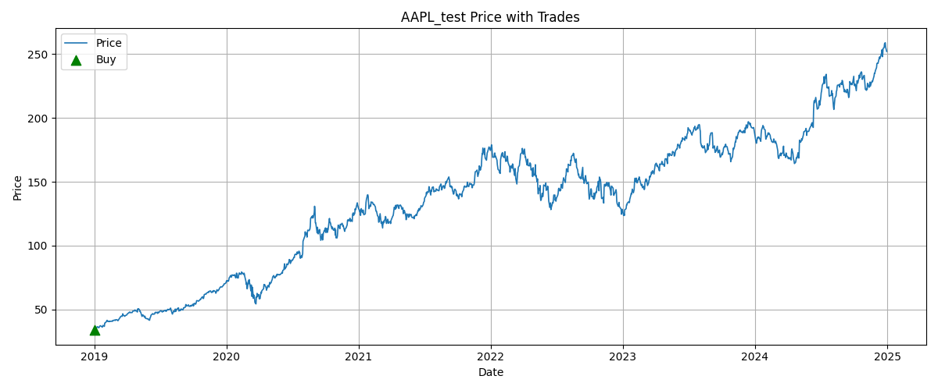

### PPO

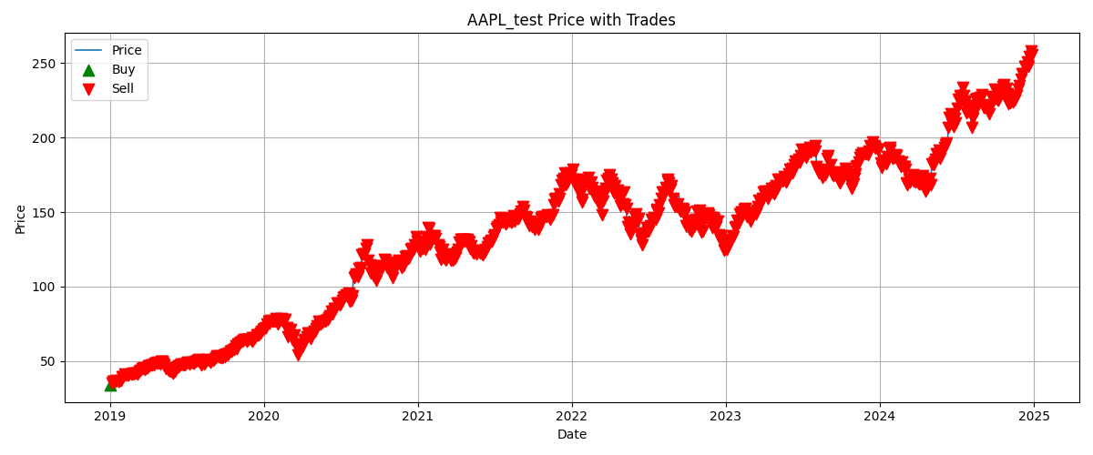

### PRETRAIN

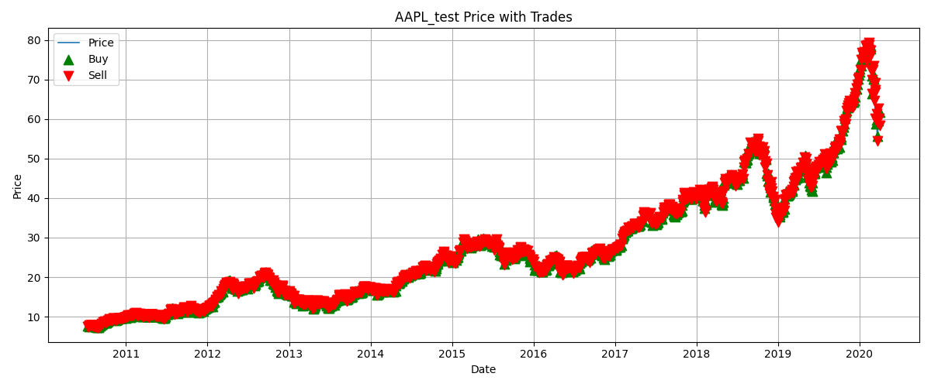

### FINETUNED

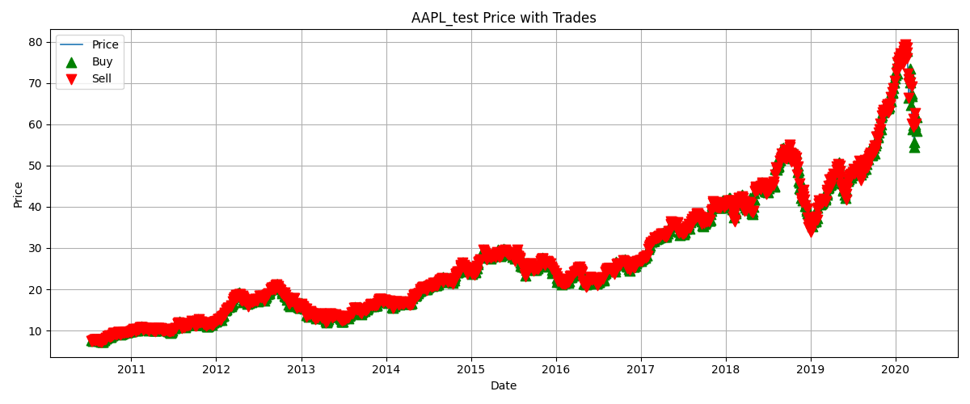

# TSLA

## Alloc

### DQN

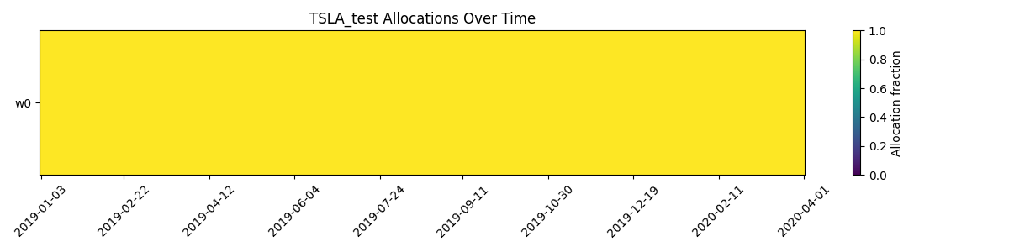

### PPO



### PRETRAIN

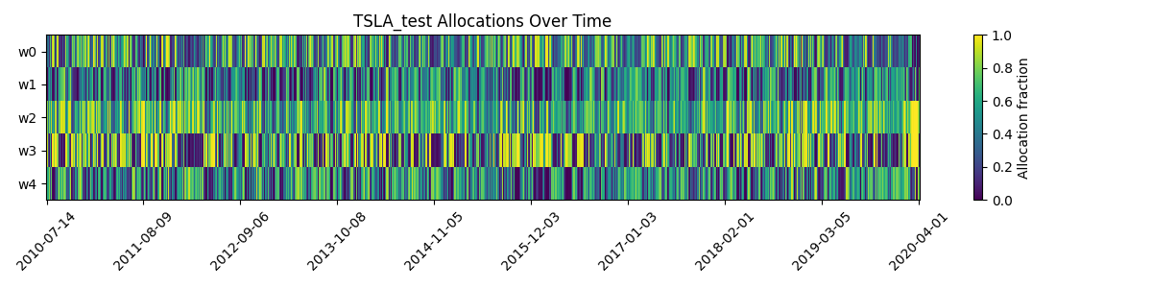

### FINETUNED

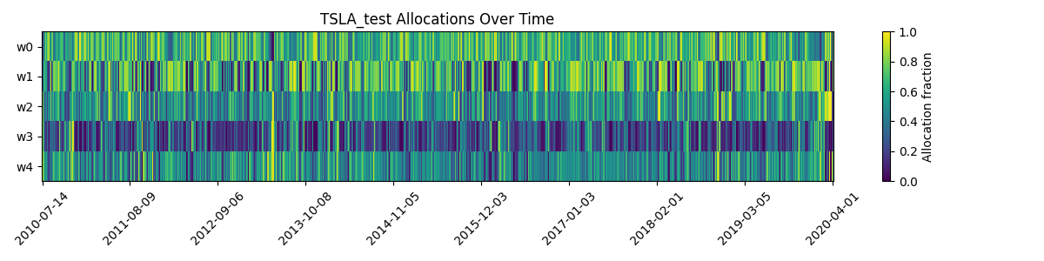

## Equity

### DQN

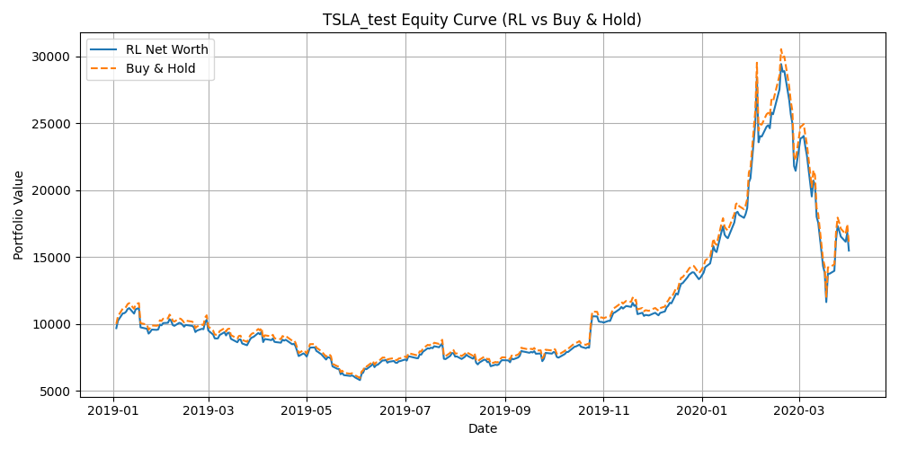

### PPO

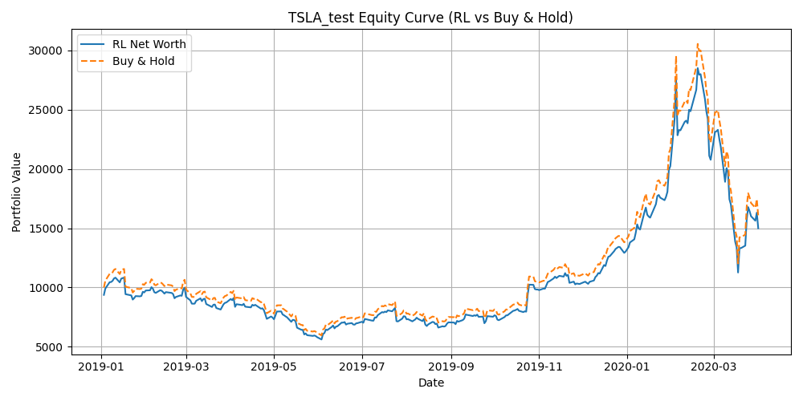

### PRETRAIN

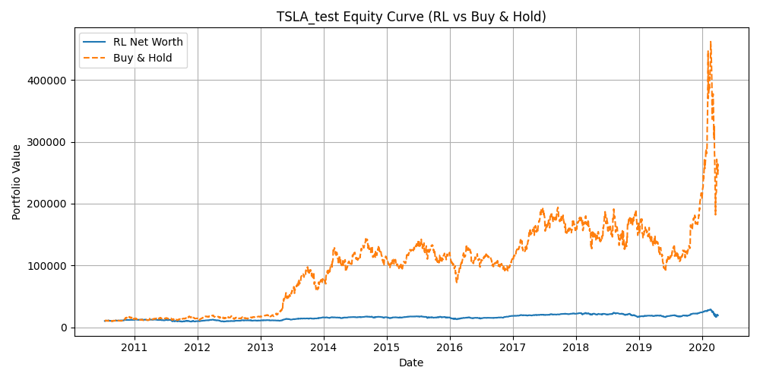

### FINETUNED

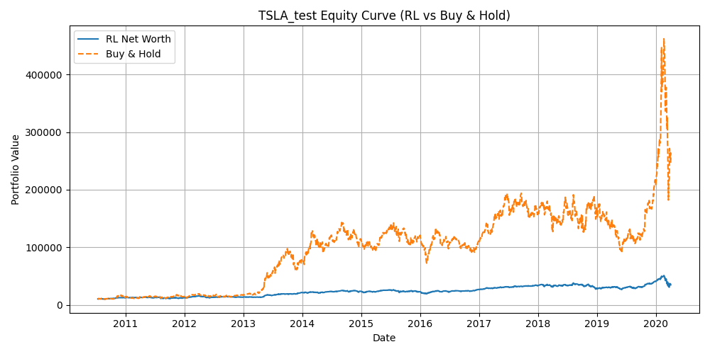

## Price Trades

### DQN

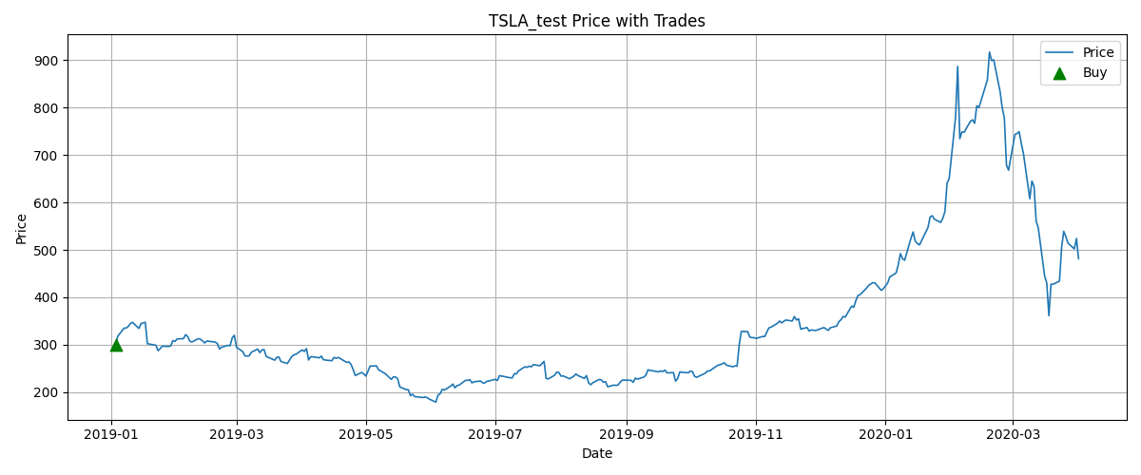

### PPO



### PRETRAIN

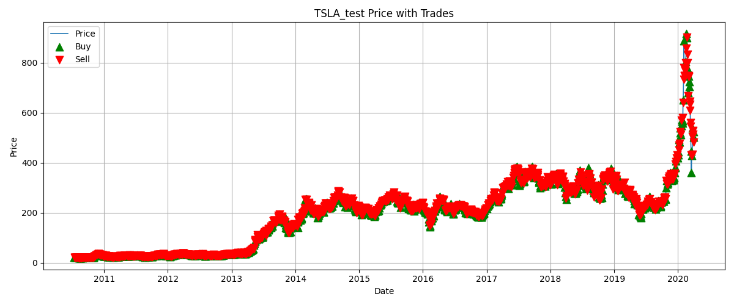

### FINETUNED

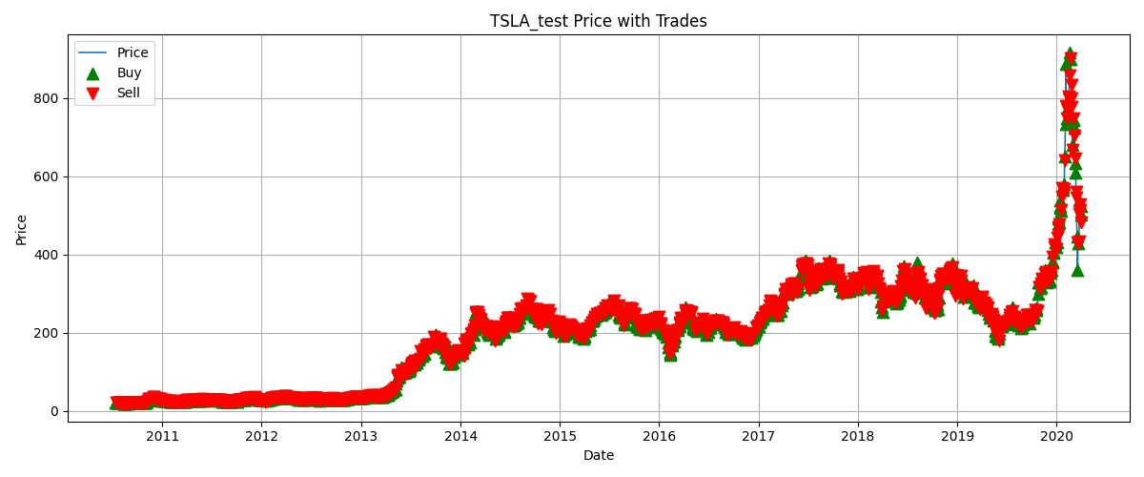

# JPM

## Alloc

### DQN

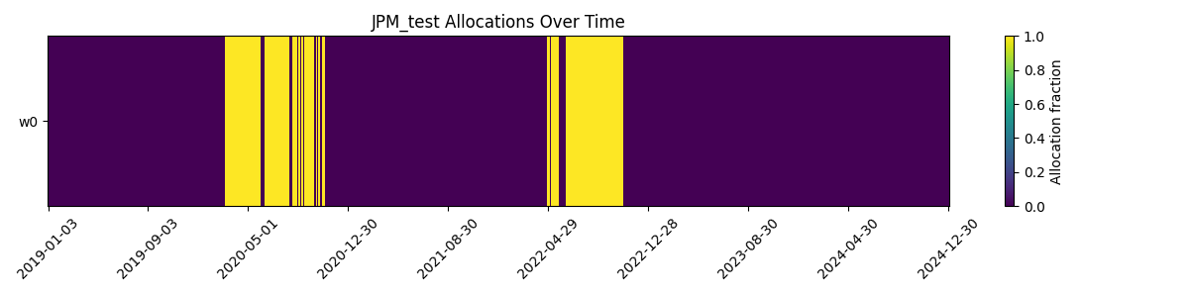

### PPO

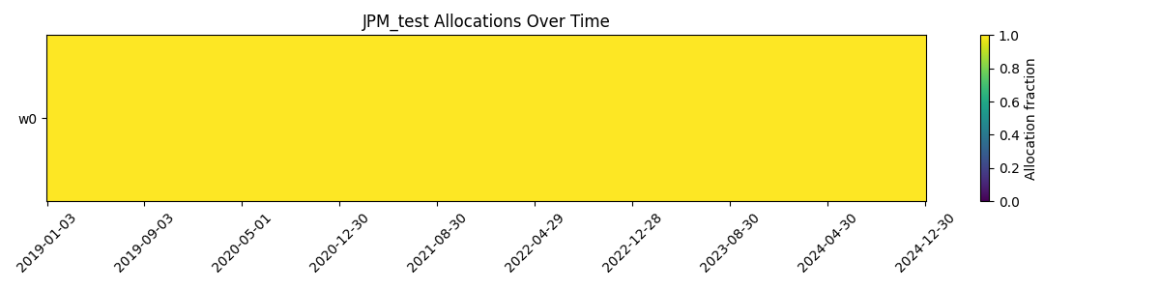

### PRETRAIN

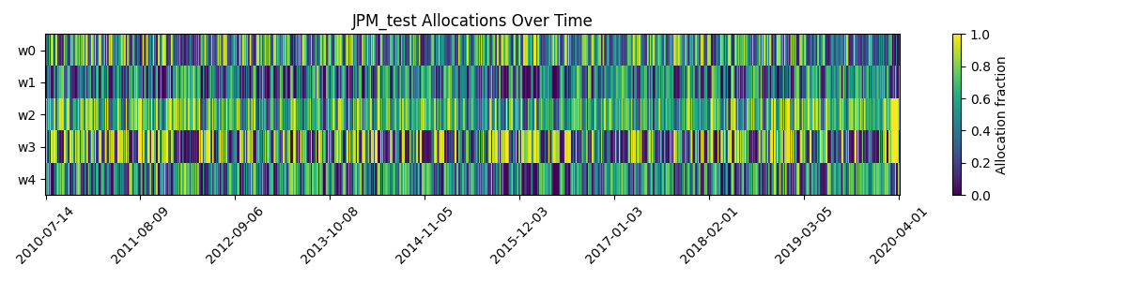

### FINETUNED

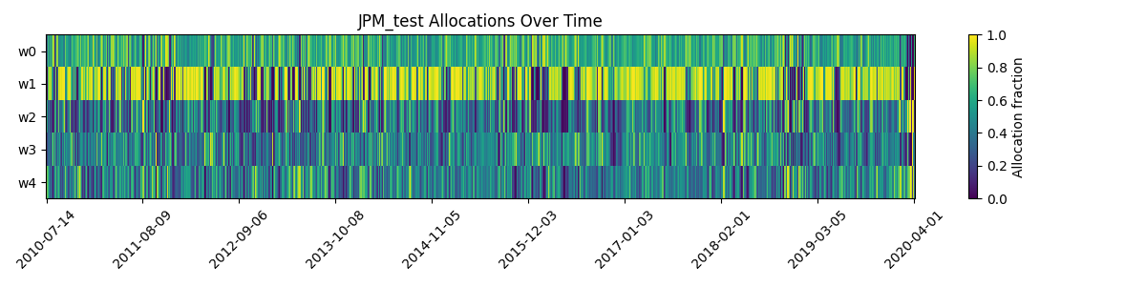

## Equity

### DQN

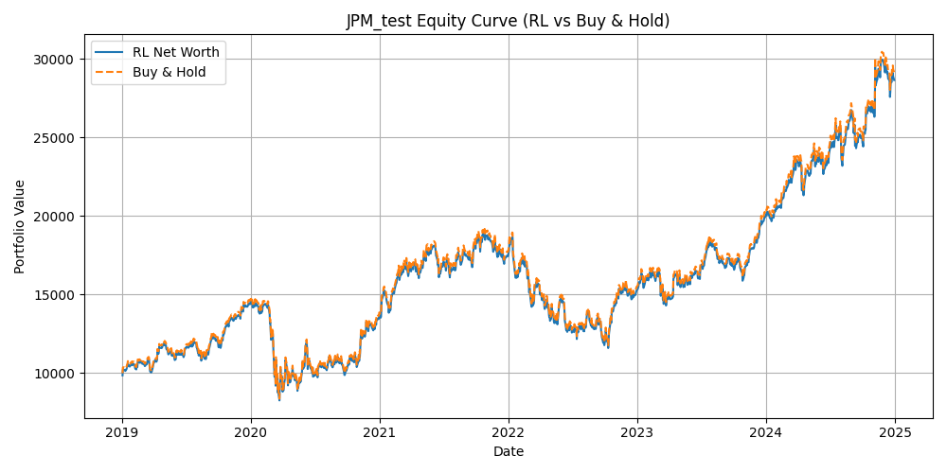

### PPO



### PRETRAIN

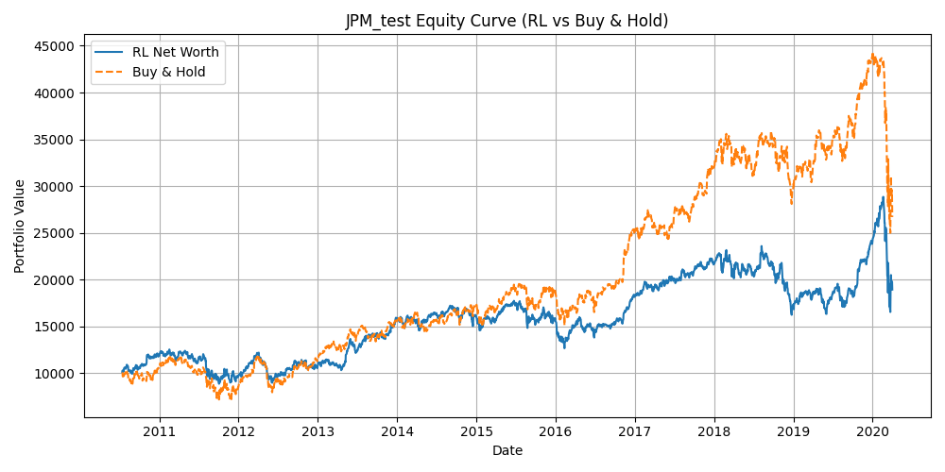

### FINETUNED

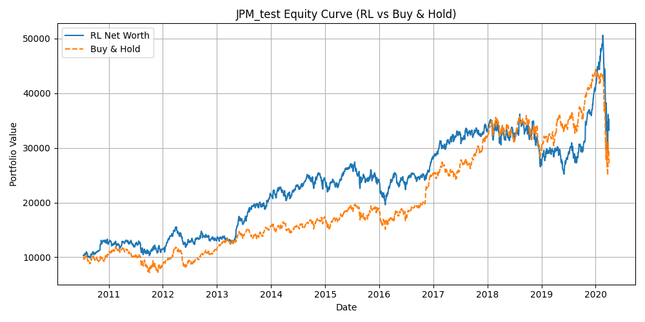

## Price Trades

### DQN

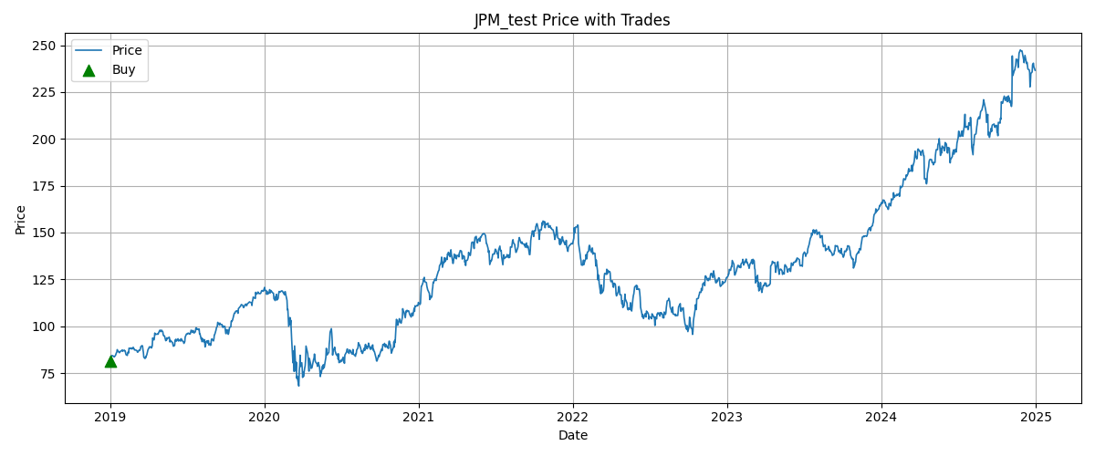

### PPO



### PRETRAIN

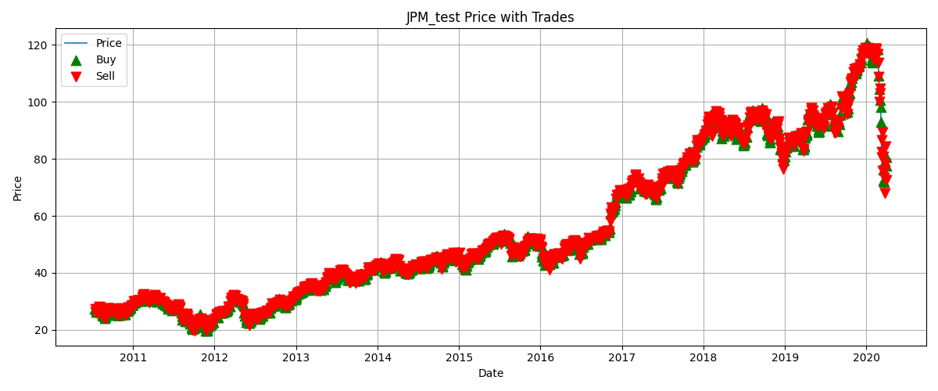

### FINETUNED

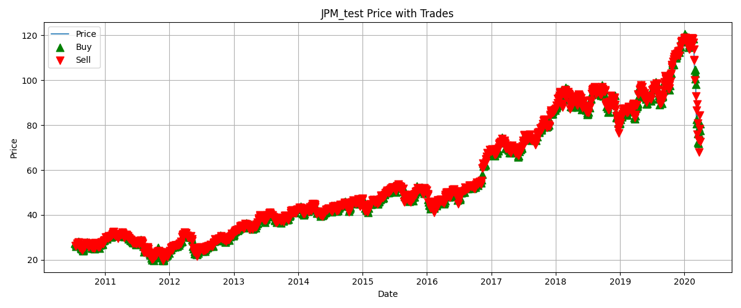

# GS

## Alloc

### DQN

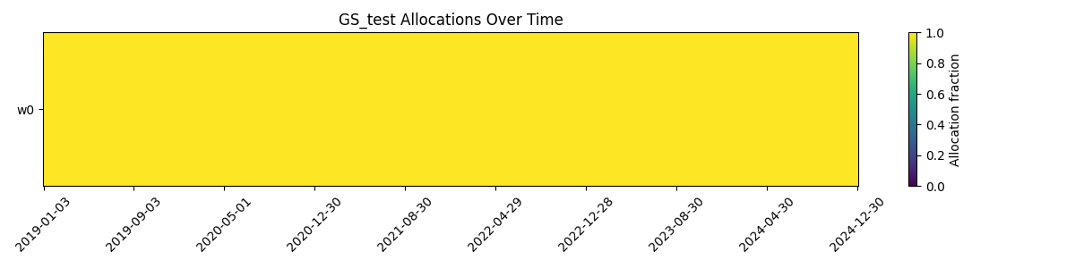

### PPO



### PRETRAIN

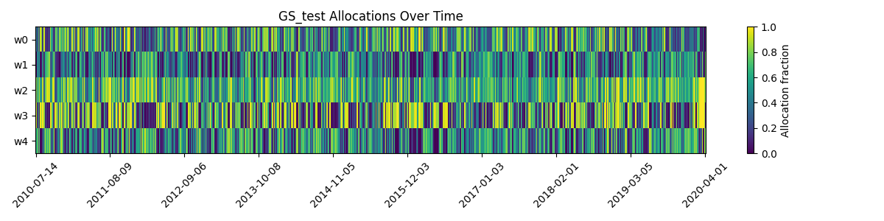

### FINETUNED

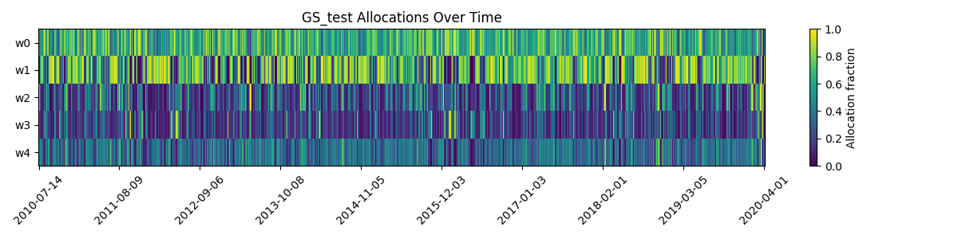

## Equity

### DQN

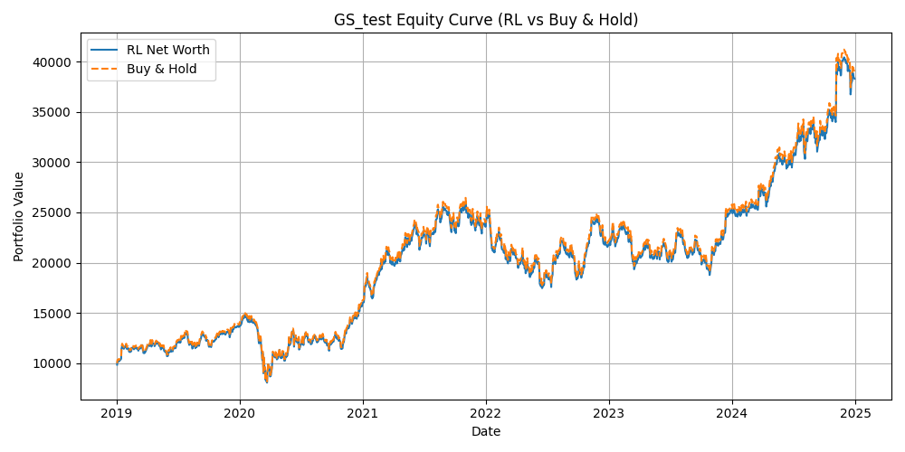

### PPO



### PRETRAIN

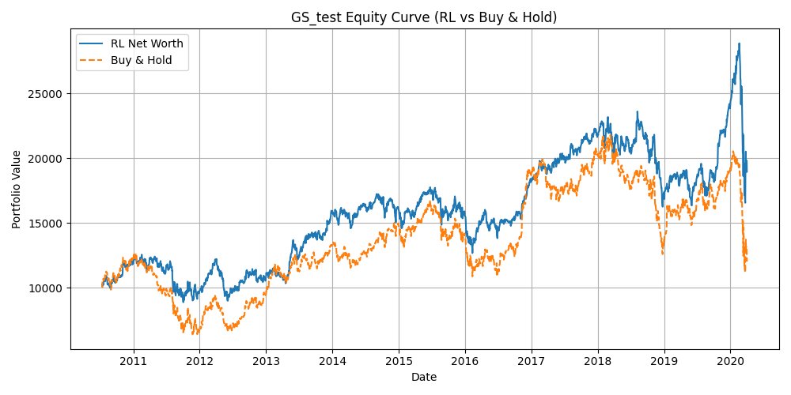

### FINETUNED

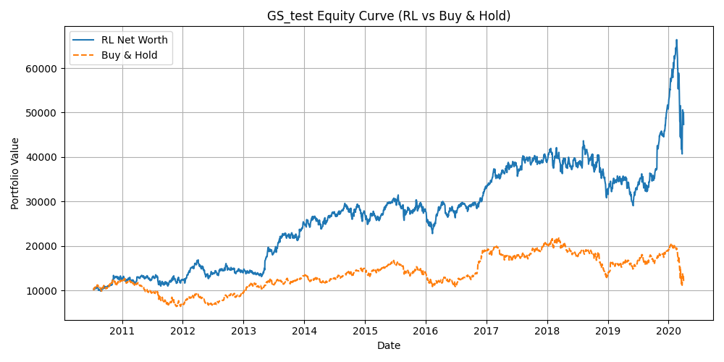

## Price Trades

### DQN

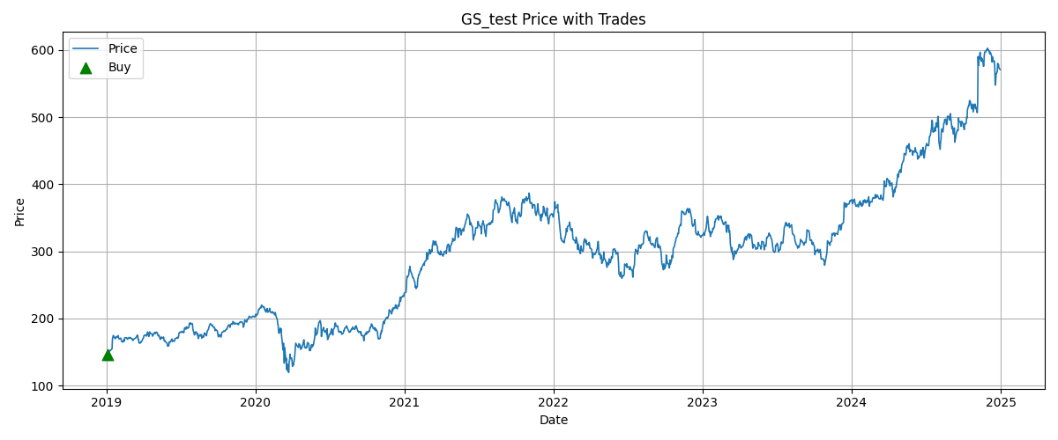

### PPO



### PRETRAIN

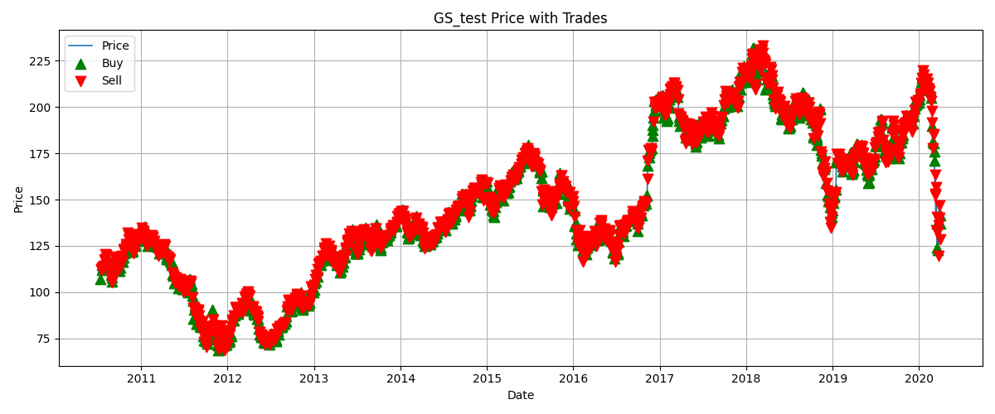

### FINETUNED

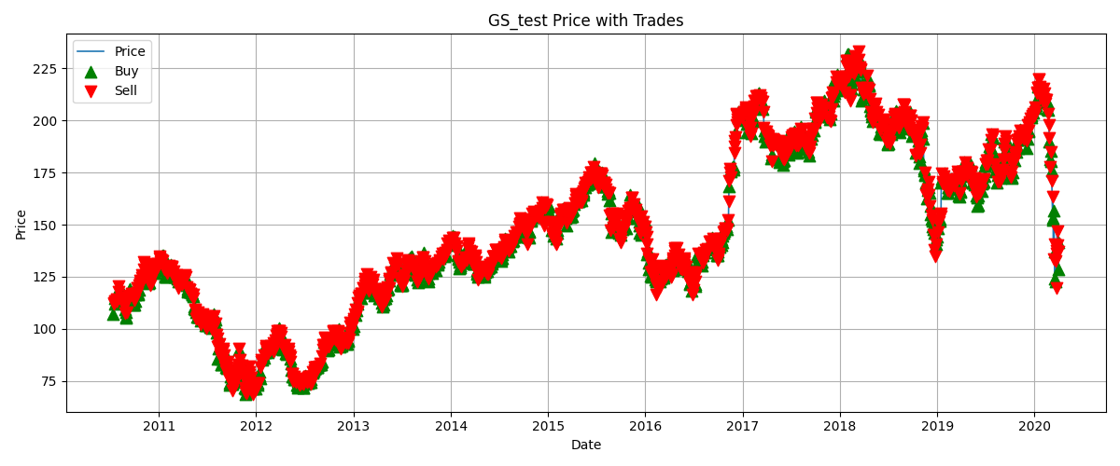

# XOM

## Alloc

### DQN

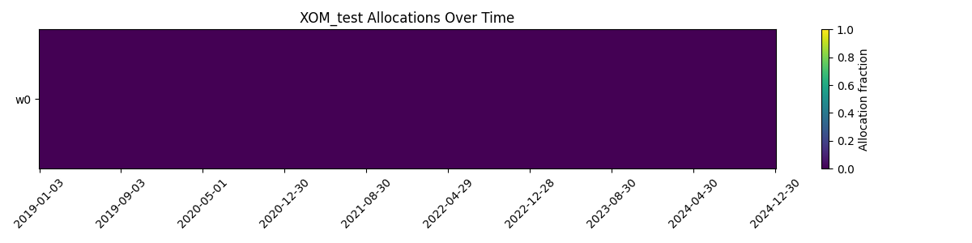

### PPO



### PRETRAIN

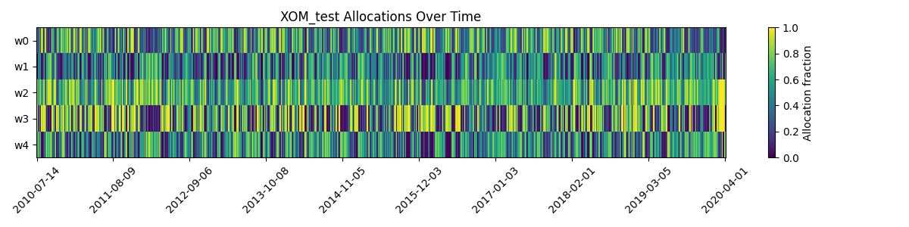

### FINETUNED

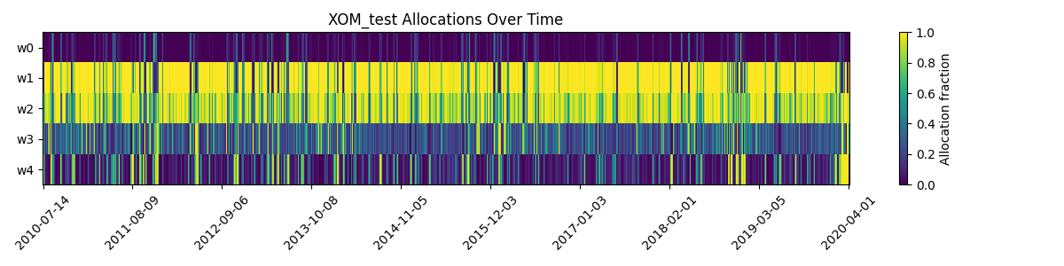

## Equity

### DQN

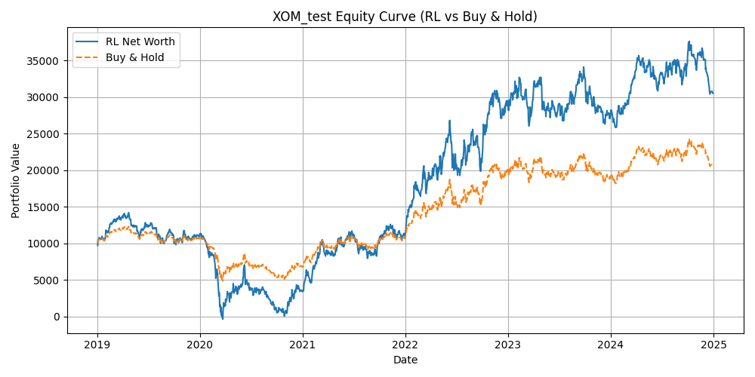

### PPO



### PRETRAIN

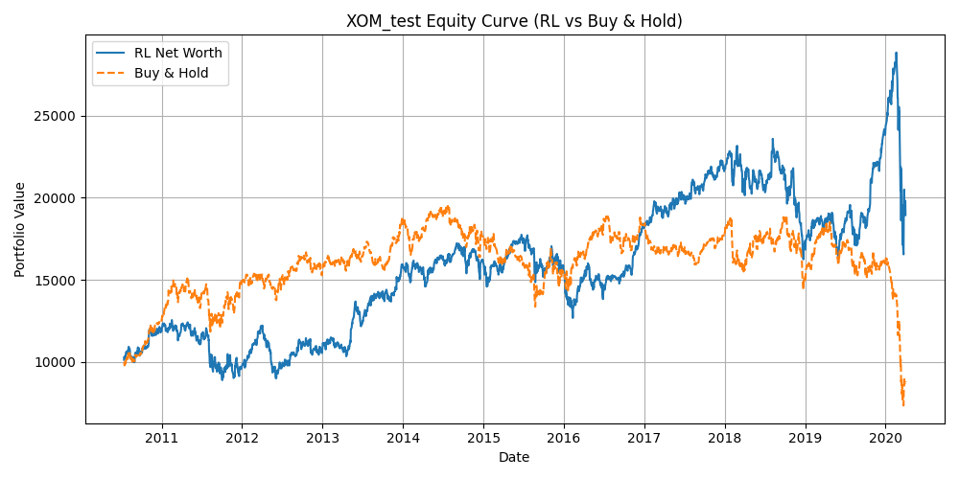

### FINETUNED

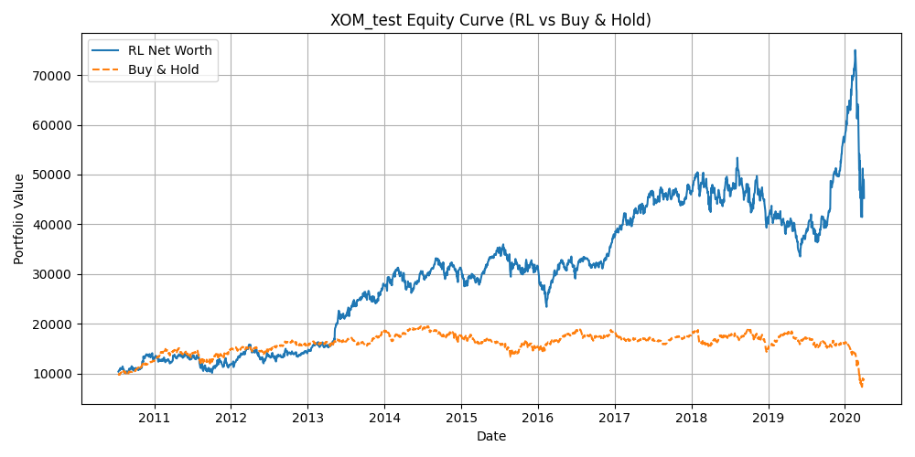

## Price Trades

### DQN

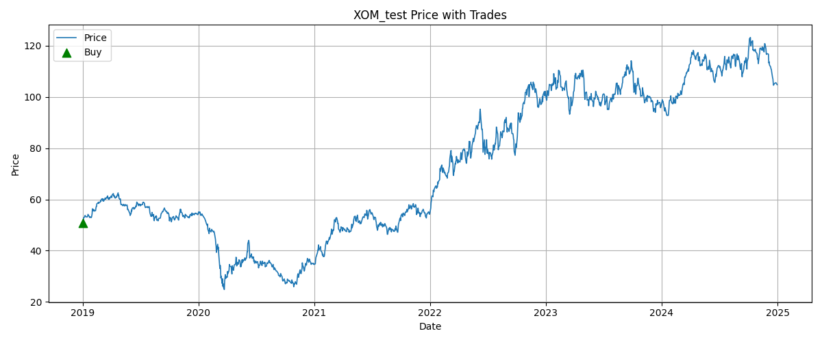

### PPO



### PRETRAIN

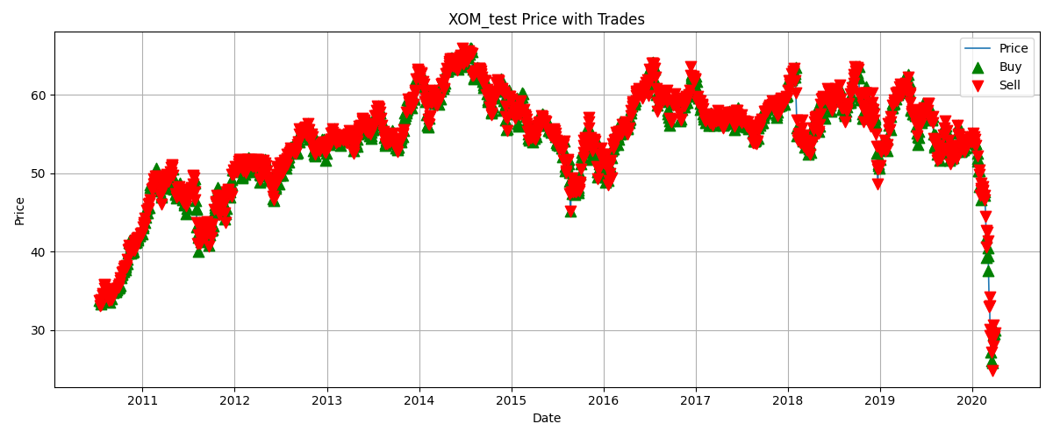

### FINETUNED

